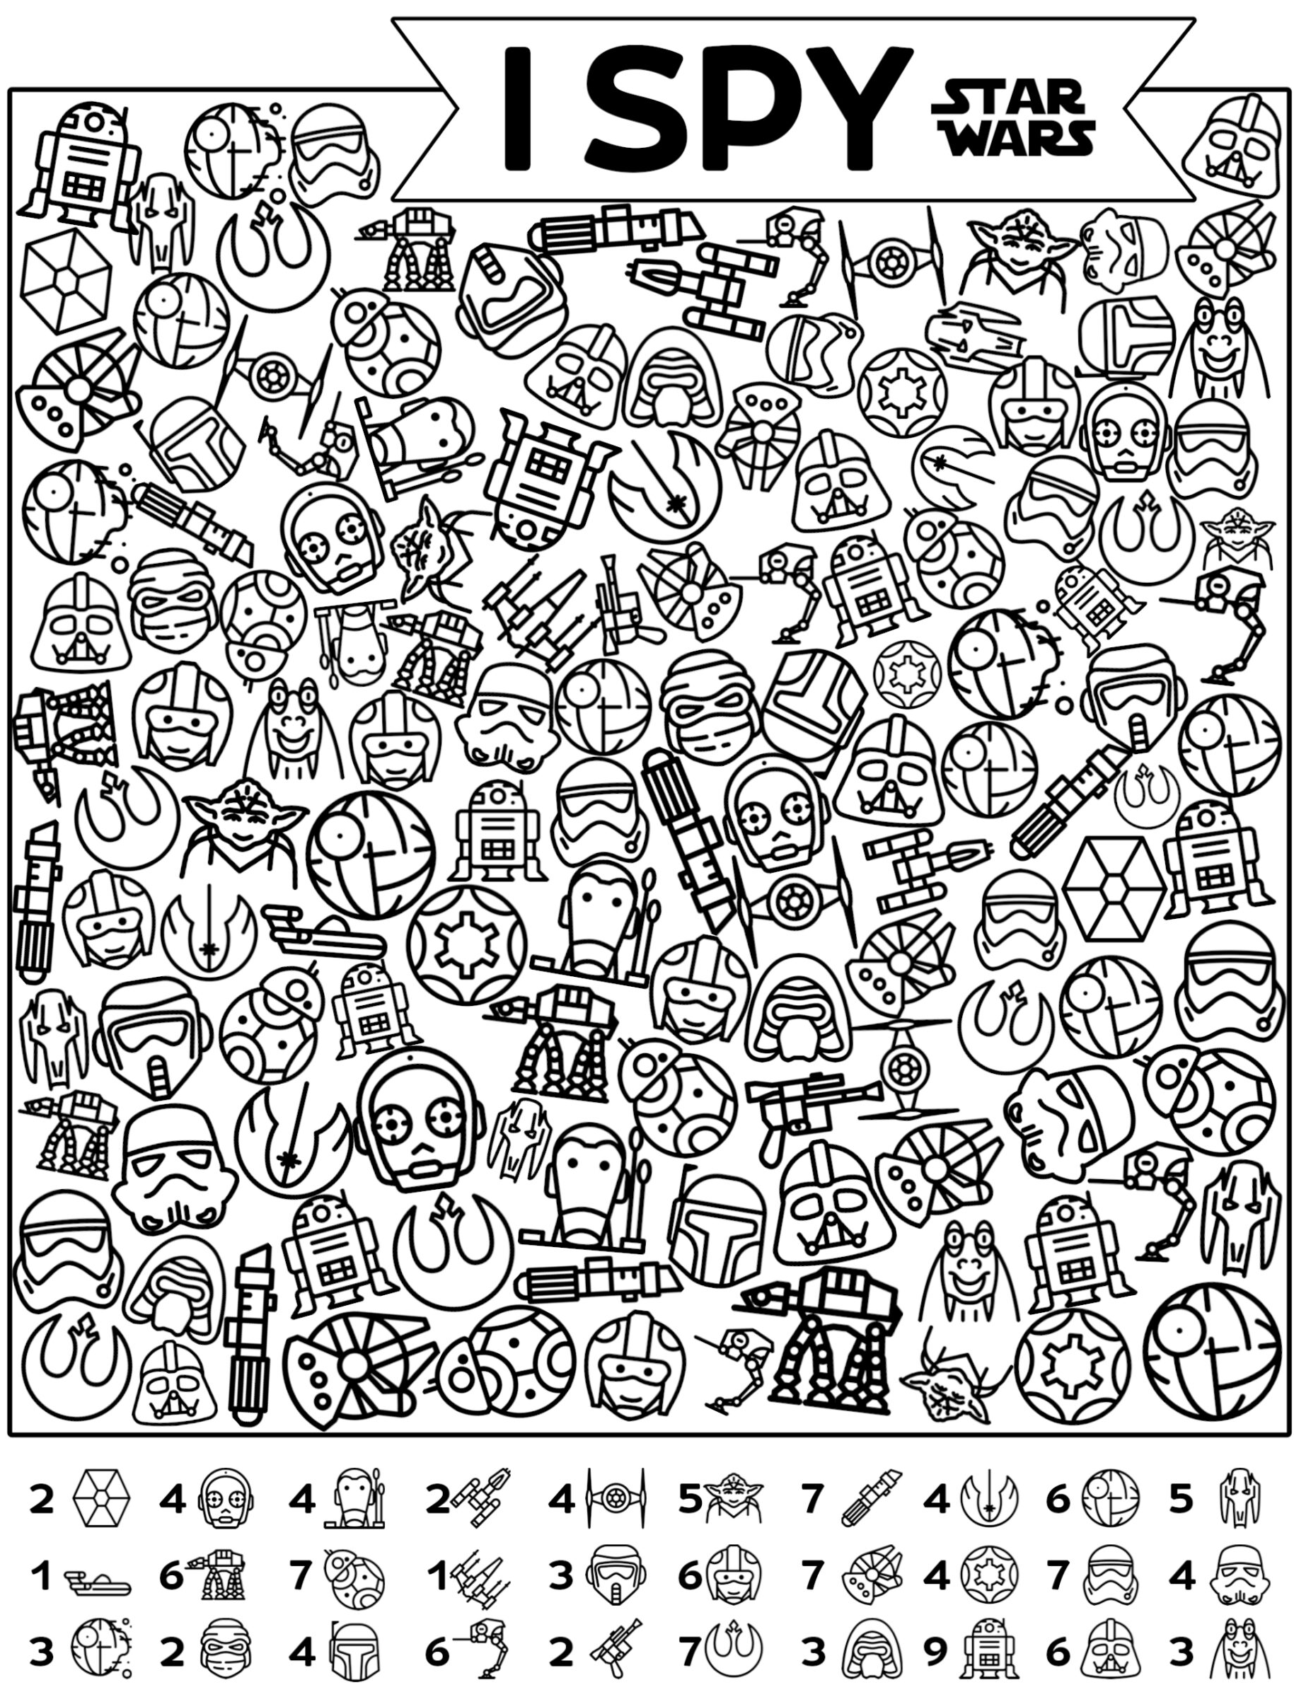
PROCURA CANTAS FIGURAS IGUAIS AOS MODELOS HAI E ANÓTAO. ESTE XOGO PODES FACELO EN VARIOS DÍAS

